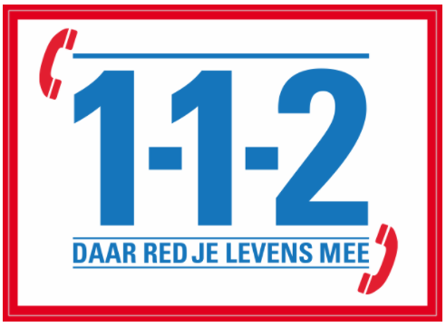

# Waarom deze toolbox?

Handelen in noodsituaties kan van levensbelang zijn. Iedere situatie is anders, en vraagt om andere hulp. De basis willen graag nog eens meegeven.

# Basis

**Stap 1:** Herken een noodsituatie  
**Stap 2:** Veiligheid: eerst jezelf, dan pas het slachtoffer **Stap 3:** Contact met hulpdiensten **112  
Stap 4:** Blijf bij het slachtoffer (indien veilig) **Stap 5:** Maak de weg vrij voor de hulpdiensten **Stap 6:** Neem zodra dit mogelijk is contact op met je leidinggevende of de directie zodat ze je kunnen helpen.

# Herken een situatie

**Belangrijkste blijft: bij twijfel bel 112!**

* Is iemand gewond en heeft hij spoedeisende hulp nodig? **Bel 112**
* Scheve mond, verwarde spraak, lamme arm: signalen mogelijke beroerte. **Bel 112.**
* Pijn op de borst, uitstralende pijn vanuit de borst, zweten, misselijkheid: signalen mogelijk hartinfarct. **Bel 112.**
* Andere symptomen die aangeven dat het niet goed gaat met iemand: pijn in de maagstreek, kortademigheid, extreme moeheid, duizeligheid, onrustig of angstig gevoel, snelle ademhaling, krachtverlies of verlamming, dubbelzien of ineens blind zijn aan 1 oog, duizeligheid, zeer ernstige hoofdpijn. **Bij twijfel: bel 112.**

# Hoe bel je 112?

* Blijf rustig en blijf nadenken.
* Communiceer met elkaar en spreek af wie 112 belt.
  + Geef je **naam** door
  + Vertel **wat er aan de hand** is
  + Geef door wat het **slachtoffer mankeert**.
  + Geef door **welke hulp** je nodig hebt (brandweer, politie, ambulance)
  + Geef de **locatie** zo precies mogelijk door. Als je dit niet weet kunnen ze dat aan de hand van je telefoon ook nog achterhalen.
  + Geef door of er bijzonderheden zijn qua **aanrijdroute**. Als wij de hele straat open hebben gebroken is het handig om door te geven.
  + Beantwoord **eventuele vragen** van de persoon die je aan de lijn hebt.
* Belangrijk hierbij: geef het altijd duidelijk aan als je denkt dat het gaat om een **levensbedreigende situatie.**
* **Maak het niet minder erg dan het is.** We hebben weleens de neiging om naar medische mensen toe te doen alsof het wel meevalt. Wees eerlijk en geef door hoe ernstig de situatie is en dat je hulp nodig hebt.

# Nieuwsbrief 27-05-2021

# Vrije dag voor Koningsdag 2021

De vrije dag voor koningsdag was, zoals vooraf afgestemd met de overlegcommissie, voor eigen rekening. Waar dit mogelijk was is dit ten laste gegaan van seniorendagen of het saldo compensatie uren. In de andere gevallen is dit als onbetaald verlof gerekend.

# CAO Onderhandelingen

